노틀담 수녀회
성령 총대리구

2017년 7월 소식지 9호 #5

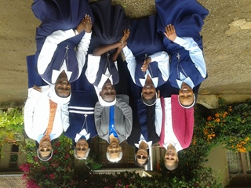
연례 양성자 회의
올해 양성장 회의는 국제 수련소에서 열렸습니다. 모잠빅과 탄자니아 양성장들이 참석했습니다. 대리구장인 메리 로시니 수녀뿐만 아니라 메리 스리쟈 수녀도 회의에 참석할 수 있었습니다. 그들은 매년 계획을 세우고 새로운 아이디어를 실행하기 위해 이 행사를 고대하며 기다립니다. 올해에는 스피리탄 사제회 관구장인 아만두스 카펠레 신부가 “아프리카 문화와 양성에 끼치는 영향”에 대한 강의를 진행해 주었습니다. 그 후 각 양성장들의 나눔과 토의, 다가올 해를 위한 계획 수립이 이어졌습니다.

이 회의 중에는 모잠빅 양성 지도 수녀가 청원기를 시작하기 위해 우간다 그룹과 합류할 청원 전기 자매들을 데려왔습니다. 올해 마리아 디바 자코비 수녀는 2017년 7월 13일 청원기를 시작한 다른 젊은 여성들과 함께 하게 된 에바 브라즈 토모와 함께 왔습니다. 각자에게 하느님의 특별한 축복이 내려지기를 청합니다.

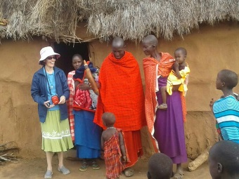
마리아 노나타 방문
로마의 총참사 중 한 명인 마리아 노나타 수녀는 탄자니아와 우간다를 방문하는 멋진 기회를 누렸습니다. 시만지로를 방문하고 수녀들의 일과 사도직을 보았습니다. 몇몇 마사이 족과 만나게 되어 매우 기뻐하기도 했습니다. 우리는 수녀가 이 소식지에 담을 수 있는 것보다 훨씬 많은 사진을 찍었고 나눌 것이 훨씬 많다는 것을 압니다. 수녀는 키옴보이로 가서 우리 수녀들과 그들의 사도직을, 특히 알로이시아의 집과 노틀담 학교를 보았습니다. 수녀는 JPIC영역의 수녀회 대표이기에 탄자니아 지원자와 수련자들과 몇 가지 세션을 나눌 수 있어 기뻐했습니다. \

